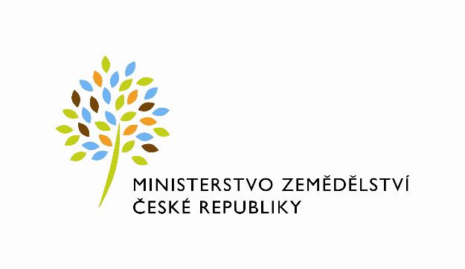
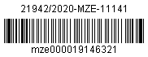

Ev. č. smlouvy MZe: 625-2018-11141/1

Dodatek č. 1

ke Smlouvě o nájmu nebytových prostor
(dále jen dodatek)
uzavřená podle zákona č. 89/2012 Sb., občanský zákoník (dále jen „občanský zákoník“), a v souladu s ustanovením § 27 zákona č. 219/2000 Sb., o majetku České republiky a jejím vystupování v právních vztazích, ve znění pozdějších předpisů (dále jen „zákon č. 219/2000Sb.“)
(budova Pravdova 837/II, 377 01 Jindřichův Hradec)

mezi stranami:

Česká republika - Ministerstvo zemědělství
se sídlem Těšnov 65/17, Nové Město, 110 00 Praha 1,
za kterou právně jedná Mgr. Pavel Brokeš, ředitel odboru vnitřní správy, na základě organizačního řádu Ministerstva zemědělství v platném znění
IČ: 00020478
DIČ: CZ00020478 (v postavení výkonu samostatné ekonomické činnosti, osoba povinná k dani, s odkazem na § 5 odst. 1 a 2 a plátce dle § 6 zákona č. 235/2004 Sb., o dani z přidané hodnoty, ve znění pozdějších předpisů)
bankovní spojení: ČNB Praha 1
číslo účtu: 1226001/0710 – služby
Kontaktní osoba: Martina Kovačová, odborný referent odboru vnitřní správy
Se sídlem: Pravdova 837/II, 377 01 Jindřichův Hradec
Tel.: 384 343 153, 725 832 048
E-mail: martina.kovacova@mze.cz
Fakturační adresa: Ministerstvo zemědělství
Oddělení správy budov
Pravdova 837/II, 377 01 Jindřichův Hradec
(dále jen „pronajímatel“ na straně jedné)

a

Základní škola logopedická, Týn nad Vltavou, Sakařova 342
se sídlem Sakařova 342, 375 01 Týn nad Vltavou
Zapsaná v rejstříku škol a školských zařízení, vedeným Ministerstvem školství, mládeže a tělovýchovy, identifikátor právnické osoby: 600022251
Zastoupená: XXXXXX, ředitelkou Základní školy logopedické
IČ: 60075945
DIČ: CZ60075945 - není plátcem DPH
bankovní spojení: Komerční banka a.s.
číslo účtu: 107-5528670267/0100

(dále jen „nájemce“ na straně druhé)
(a oba společně „smluvní strany“)

uzavírají níže uvedeného dne tento dodatek č. 1 ke Smlouvě o nájmu nebytových prostor ev. č. 625-2018-11141 uzavřené dne 12. 12. 2018
I.

Od 1. 7. 2020 dochází ke změně pronajatých nebytových prostor, jejichž rozpis je uveden jako příloha č. 1 tohoto dodatku.

Dosavadní znění článku II. odst. 2) se od 1. 7. 2020 ruší a nahrazuje se tímto zněním:

2) Předmětem nájmu upraveného touto smlouvou jsou nebytové prostory v 1. NP Budovy o celkové
výměře 21,05 m² (dále také jen „pronajímané prostory“).

II.

Závěrečná ustanovení

- Tento dodatek nabývá platnosti dnem podpisu druhé ze smluvních stran a účinnosti dnem jeho zveřejnění v registru smluv.

- Dodatek je vyhotoven ve čtyřech stejnopisech, z nichž pronajímatel obdrží tři stejnopisy a nájemce jeden stejnopis.

- Smluvní strany prohlašují, že se s tímto dodatkem seznámily a na důkaz své svobodné a určité vůle ji níže uvedeného dne, měsíce a roku podepisují.

- Nájemce svým podpisem níže potvrzuje, že souhlasí s tím, aby obraz tohoto dodatku včetně jeho příloh a metadat k tomuto dodatku byly uveřejněny v registru smluv v souladu se zákonem č. 340/2015 Sb., o zvláštních podmínkách účinnosti některých smluv, uveřejňování těchto smluv a o registru smluv, ve znění pozdějších předpisů. Smluvní strany se dohodly, že podklady dle předchozí věty odešle za účelem jejich zveřejnění správci registru smluv pronajímatel. Tím není dotčeno právo nájemce na jejich odeslání.

Přílohy:
Příloha č. 1: Popis předmětu nájmu s výměrami

V Praze dne: 11. 6. 2020 V Týně nad Vltavou dne: 4. 6. 2020

Za pronajímatele: Za nájemce:

………………………………….. …………………………………….
Česká republika – Ministerstvo zemědělství Základní škola logopedická Týn nad Vltavou
Mgr. Pavel Brokeš XXXXXXX
ředitel odboru vnitřní správy ředitelka ZŠ logopedické

Příloha č. 1

Rozpis pronajatých prostor v m²

Nájemní plocha: 21,05 m²

Vytápěná plocha: 21,05 m²

